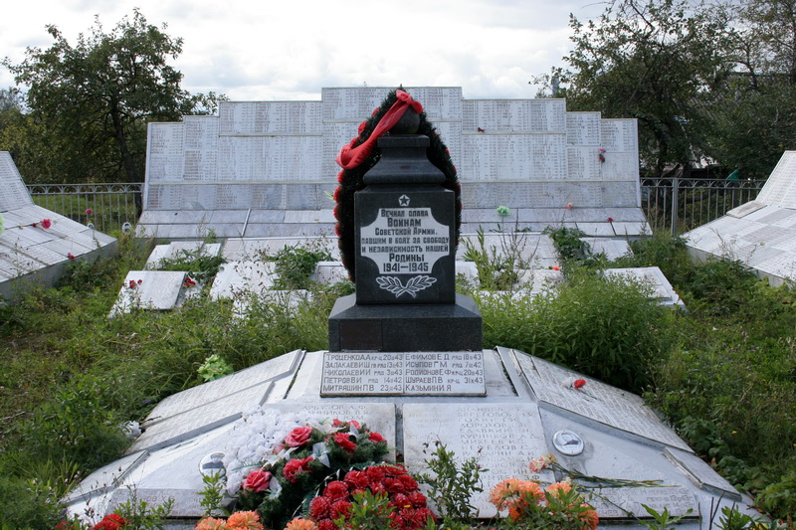
Ленинградская область, Тосненский район, п.Красный Бор, ул.Карла Маркса, братская могила. Здесь упокоен Исаков С.Л.
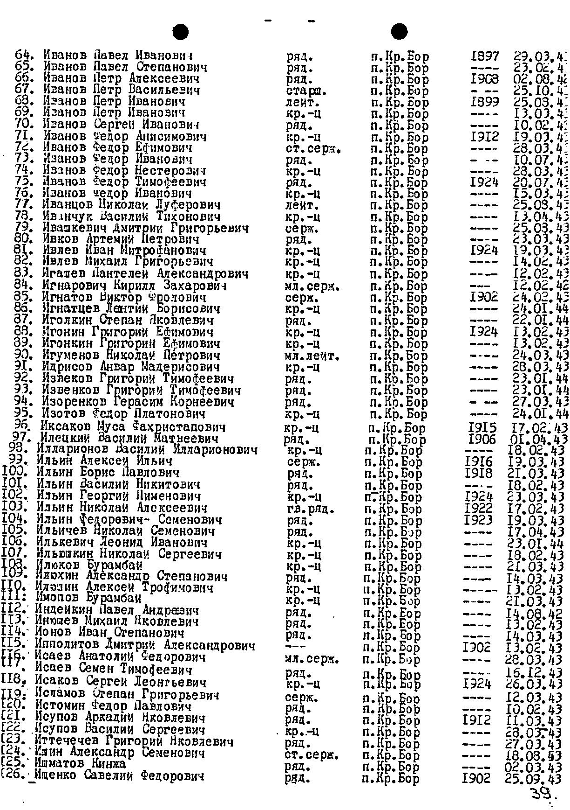
Карточка захоронения, Лист № 45

